Пример оформления списка опубликованных учебных изданий,

учебно-методических работ и научных трудов

*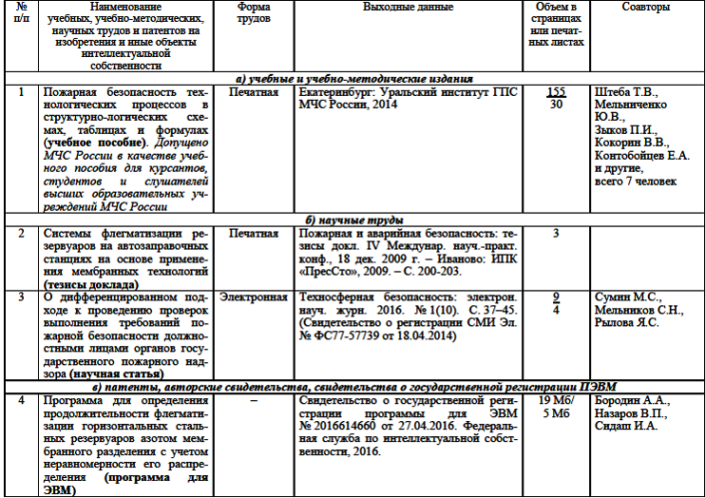*

Наименование

учебных изданий, учебно-методических работ,

научных трудов, патентов на изобретения и иные

объекты интеллектуальной собственности, вид издания

*а) учебные издания и учебно-методические работы*